ГКОУ КК школа-интернат ст-цы Костромской

Психокоррекционное занятие
Класс: 4
Провела: педагог-психолог Лихонина И. А.

Тема: Развитие вербально-понятийного мышления. Развитие мыслительных операций анализа и синтеза.
Задачи урока: Учить вербально-смысловому мышлению. Развивать слуховую память. Формирование умения осуществлять различные умственные действия.

- Вводная часть.
1.Эмоциональный настрой
2.Разминка «Озорные буквы в пословицах».

Найдите в пословицах озорные буквы, которые встали не на свои места, изменив тем самым их привычный смысл.
1. Трус своей лени боится. (Лени – тени)
2. Лес рубят – кепки летят. (Кепки – щепки)
3. Вола ноги кормят. (Вола – волка)
4. Трус кормит, а олень портит. (Трус – труд, олень – лень)
5. От бобра бобра не ищут. (Бобра – добра)
6. В здоровом теле здоровый пух. (Пух – дух)
7. Не делай из муки слова. (Муки – мухи, слова – слона)
8. Имя дают водители, а славу добываешь сам. (Водители – родители)
9. Своя щука – владыка. (Щука – рука)
10.Не зная броду, не суйся в моду. (Моду – воду)

II. Основная часть.

Задание 1. «Расположи слова» (от частного к общему понятию).
Вводная беседа: Употребляя слова мы понимаем друг друга, потому что одни и те же слова обозначают одни и те же вещи и события. Каждое слово что-то обозначает. Есть слова, которые обозначают множество похожих предметов и явлений. Эти слова являются общими понятиями, например: слово фрукт является общим понятием. Этим словом можно назвать яблоки, груши, сливы, бананы… Но есть слова, которые указывают на конкретное, частное понятие, например слово яблоко. Этим словом называются только яблоки, но яблоки большие и маленькие, спелые и неспелые, сочные и несочные. После объяснения учащиеся приводят свои примеры, которые записываются на доске.

Планета – Земля Дробь – число
Солнце – звезда Квадрат – многоугольник
Ребенок – мальчик Единица длины – метр
Растение – дерево Единица времени – час
Зерновая культура – рожь Сложение – математическое действие

Задание 2. Задача «Этажи».
«В доме 4 этажа. На каждом этаже живет одна семья. Борисовы живут под Карповыми, Ивановы – над Черновыми и Карповы – под Черновыми. Кто на каком этаже живёт? Разместите семьи по этажам». (Задачу надо решить во внутреннем плане, рисовать что-либо учащимся не разрешается.)
(Правильный ответ: на 1 этаже живут Борисовы, на 2-м – Карповы, на 3-м – Черновы, на 4-м – Ивановы.)

Разминка во время урока. Левой рукой как бы забивайте гвоздь молотком, а правой гладьте что-то утюгом.

Задание 3. Найди и подчеркни слова, которые состоят из нескольких других.
ГАЗ-ЕЛЬ, ТЮЛЬ-ПАН, ДИКОСТЬ, МАСКА, МЫШЬ-ЯК, КОРОВА, ПИР, ПАР-О-ВОЗ, ЛАД-УШКИ, ОСИНА, МОЛ-ОКО, МАШИНА, ПОГОДА, КОЛ-БАСА, ЗАРЯДКА, ДО-ЛОТО, МАСЛЕНКА, ВЫ-ЛАЗКА, ПАР-О-ХОД, СНАРЯД.

Задание 4. Найди пару квадратиков, которые получены путём переворотов, обведи номера. Ответ: 1-6, 2-6.

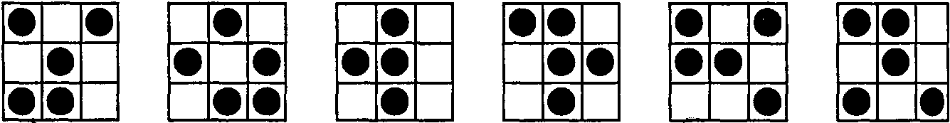
1.

1 2 3 4 5 6

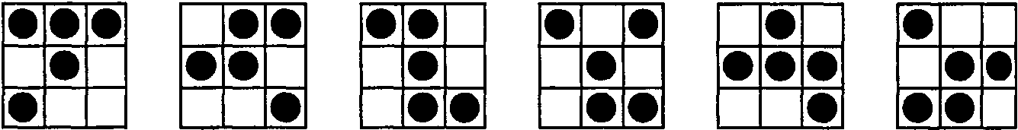
2.

1 2 3 4 5 6

III. Заключительная часть. Подведение итогов занятий. Рефлексия.

